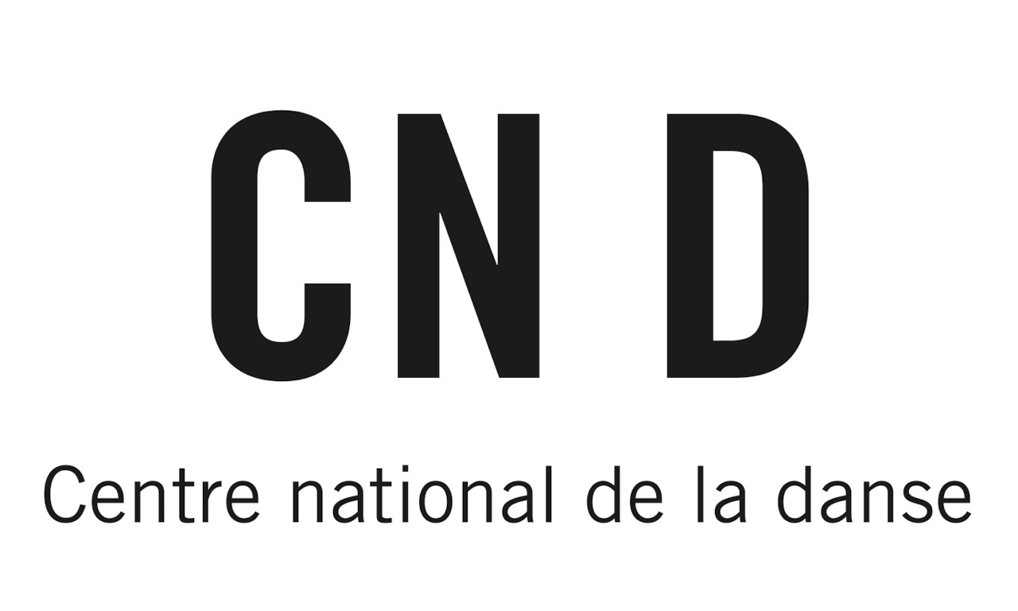
BULLETIN D’INSCRIPTION

Titre de la formation : AFCMD Experts /
Marie-Claire Provost

Dates : 8, 9, 10 décembre 2017

Attestation sur l’honneur :

Je soussigné(e) Mlle Mme M

Nom

Prénom

Date de naissance

Téléphone

Courriel

Adresse

Code Postal

Ville

Nationalité

Numéro de Sécurité sociale :

Déclare sur l’honneur être apte à la pratique de la danse.

Fait à :

Le :

Signature de l’intéressé(e) :

Situation administrative :

Demandeur d’emploi, si oui Intermittent(e) du spectacle Régime général

Salarié(e) Profession libérale

Etudiant(e)

Information complémentaire :

Personne à prévenir
en cas d’urgence :

Téléphone :

